
功能测试文档
文档编号：07
定稿日期：未定稿

日期 | 版本 | 说明 | 作者
2017-06-11 | 0.1 | Window8.1系统，使用chrome浏览器进入http://123.207.222.147/， 完成账户管理模块的功能测试（初步） | 吴苏琪
 | 0.2 | 增加测试数据 | 吴苏琪

功能需求
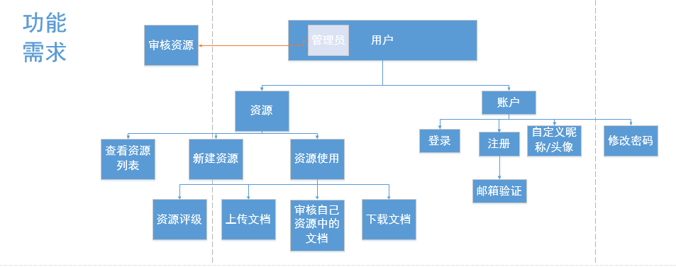
功能模块 | 主要功能点 | 优先级
资源模块 | 查看资源列表 | 2
资源模块 | 新建资源 | 3
资源模块 | 上传文档 | 3
资源模块 | 下载文档 | 3
资源模块 | 在自己的资源中审核文档 | 2
资源模块 | 资源评级 | 1
账户管理模块 | 用户注册 | 3
账户管理模块 | 用户修改密码 | 1
账户管理模块 | 用户登录 | 2
账户管理模块 | 用户修改头像/昵称 | 1
资源管理模块 | 资源删除，修改 | 2
资源管理模块 | 资源审核 | 1

1.账户管理模块
模块名 | 账户管理
开发人员 | 陈哲凡 | 版本号 | 1.0
用例作者 | 吴苏琪 | 设计日期 | 2017-06-11
测试类型 | 功能测试 | 测试工具 | 无（手工测试）

1.1用户注册
用例名称 | 用户注册
用例ID
测试目的 | 用户可以通过学校邮箱验证进行账号激活注册
测试方法 | 点击导航栏中游客图标下的“注册”
测试权限 | 所有网站访问者
正常测试情况
测试场景 | 测试数据 | 预期结果 | 实际测试结果
场景一：  - 输入正确的学校邮箱，输入密码，重复输入相同密码，点击“确定”  - 登录学校邮箱，收到激活邮件，复制链接激活账号 | 邮箱：  31501284@  stu.zucc.edu.cn  密码：123456  重复密码：123456 | - 跳转到未激活界面，出现提示语“CCShare期待你的加入；有一封包含激活链接邮件已经发往你的邮箱，请在一小时内点击链接以激活账号，否则你将需要重新注册并激活。”，并显示学校邮箱收到激活邮件，下方按键是“我已激活”（点击可以进入登录界面）  - 邮箱收到激活邮件，复制链接后进入激活界面，出现提示语：“CCShare欢迎你的加入；恭喜，你已经成功激活账号” 下方按键是“开始分享”（点击可以进入首页），成功注册并登陆 | 与预期结果相同  （激活链接：  http://123.207.222.147  /account/active/  JjuT5YnpNZY2Erhl/）
场景二：  输入其他邮箱（不是学校邮箱），输入密码，重复输入相同密码，点击“确定” | 邮箱：  wusuqi@163.com  密码：123456  重复密码：123456 | 密码重置，邮箱输入框下面出现警告信息“必须使用浙江大学城市学院学生或教师邮箱注册” | 与预期结果相同
场景三：  输入正确的学校邮箱，输入密码，重复输入不同密码，点击“确定” | 邮箱：  31501186@  stu.zucc.edu.cn  密码：123456  重复密码：111111 | 密码重置，密码输入框下面出现出错信息“两次密码输入不同” | 密码重置，密码输入框下面出现出错信息“Password doesn’t match”
场景四：  输入正确的学校邮箱，输入密码（六个空格），重复输入相同密码，点击“确定” | 邮箱：  31401314@  stu.zucc.edu.cn  密码：（六个空格）  重复密码：（六个空格） | 密码重置，密码输入框下面出现警告信息“密码不能为空” | 密码重置，密码输入框下面出现警告信息“This field is required.”
场景五：  输入正确的学校邮箱，输入密码（特殊字符），重复输入相同密码，点击“确定” | - 邮箱：  31401314@  stu.zucc.edu.cn  密码：~!@#$%（特殊字符）  重复密码：~!@#$%  - 邮箱：  31401314@  stu.zucc.edu.cn  密码：’”’”’”（特殊字符）  重复密码：’”’”’” | 与场景一相同
场景六：  输入正确的学校邮箱，不输入密码，点击“确定” | 邮箱：  31401314@  stu.zucc.edu.cn | 密码重置，密码输入框下面出现警告信息“密码不能为空” | 密码输入框下面出现警告信息“请填写此字段”
测试结论
状态 | 错误
错误说明 | 出错说明的语言不一致（中文、英文）
错误重现说明 | 无
错误重现 | 无
测试人员 | 吴苏琪 |  | 测试时间 | 2017-06-11

1.2用户登录
用例名称 | 用户登录
用例ID
测试目的 | 注册激活后的用户可以进行账户登录
测试方法 | 点击导航栏中游客图标下的“登录”
测试权限 | 所有网站访问者
正常测试情况
测试场景 | 测试数据 | 预期结果 | 实际测试结果
场景一：  输入激活过的邮箱，输入正确的密码 | 邮箱：  31501186@  stu.zucc.edu.cn  密码：123456 | 成功登录，导航栏中出现用户的学号（初始） | 与预期结果相同
场景二：  输入未激活未注册的邮箱，输入密码 | 邮箱：  31501111@  stu.zucc.edu.cn  密码：123456 | 出现出错信息“该账号不存在” | 与预期结果相同
场景三：  输入未激活已注册的邮箱，输入正确的密码 | 邮箱：  31501284@  stu.zucc.edu.cn  密码：123456 | 出现出错信息“请先点击邮箱验证链接以激活账号” | 与预期结果相同
测试结论
状态 | 正常
错误说明 | 无
错误重现说明 | 无
错误重现 | 无
测试人员 | 吴苏琪 |  | 测试时间 | 2017-06-11

1.3用户修改头像/昵称
用例名称 | 用户个人信息修改
用例ID
测试目的 | 登录后的用户可以修改头像和昵称
测试方法 | 点击导航栏中用户名下的“设置”
测试权限 | 登录后的用户
正常测试情况
测试场景 | 测试数据 | 预期结果 | 实际测试结果
场景一：  - 输入更改的昵称  - 点击头像选择图片修改 | - 昵称：123456  - 图片：3.jpg | - 用户名成功修改  - 头像成功修改 | - 导航栏中的用户名无法实时修改，在第二次登录后用户名才修改  - 与预期结果相同
场景二：  输入长度超过12的昵称 | 昵称：123456789123456 | 昵称无法输入超过12个字 | 与预期结果相同
场景三：  点击头像选择其他文件（不是图片格式）修改 | 其他文件：我的脑洞不大.doc | 出现出错信息“图片格式不正确” | 出现出错信息“error”
测试结论
状态 | 错误
错误说明 | （Bugzilla）
错误重现说明
错误重现
测试人员 | 吴苏琪 |  | 测试时间 | 2017-06-11

1.4用户修改密码
用例名称 | 用户密码修改
用例ID
测试目的 | 登录后的用户可以修改密码
测试方法 | 点击导航栏中用户名下的“密码修改”
测试权限 | 登录后的用户
正常测试情况
测试场景 | 测试数据 | 预期结果 | 实际测试结果
场景一：  输入正确的旧密码，输入不同的新密码，重复输入与上面的相同密码 | 旧密码：123456  新密码：111111  新密码确认：111111 | 密码成功修改 | 与预期结果相同
场景二：  输入错误的旧密码，输入不同的新密码，重复输入与上面的相同密码 | 旧密码：666666  新密码：888888  新密码确认：888888 | 旧密码输入框下出现警告信息“旧密码输入错误，请重新输入” | 与预期结果相同
场景三：  输入正确的旧密码，输入不同的新密码，重复输入与上面的不同密码 | 旧密码：111111  新密码：888888  新密码确认：777777 | 新密码确认输入框下出现警告信息“两次密码输入不同.” | 新密码确认输入框下出现警告信息“The two password fields didn't match.”
测试结论
状态 | 错误
错误说明 | 出错说明的语言不一致（中文、英文）
错误重现说明 | 无
错误重现 | 无
测试人员 | 吴苏琪 |  | 测试时间 | 2017-06-11

- 注册激活、从邮箱获得激活码、登录后上传文件、下载文件
- 注册未激活、未登录上传文件、下载文件
- 上传视频、图片、音频、文档、压缩包
- 用户信息修改（头像）

